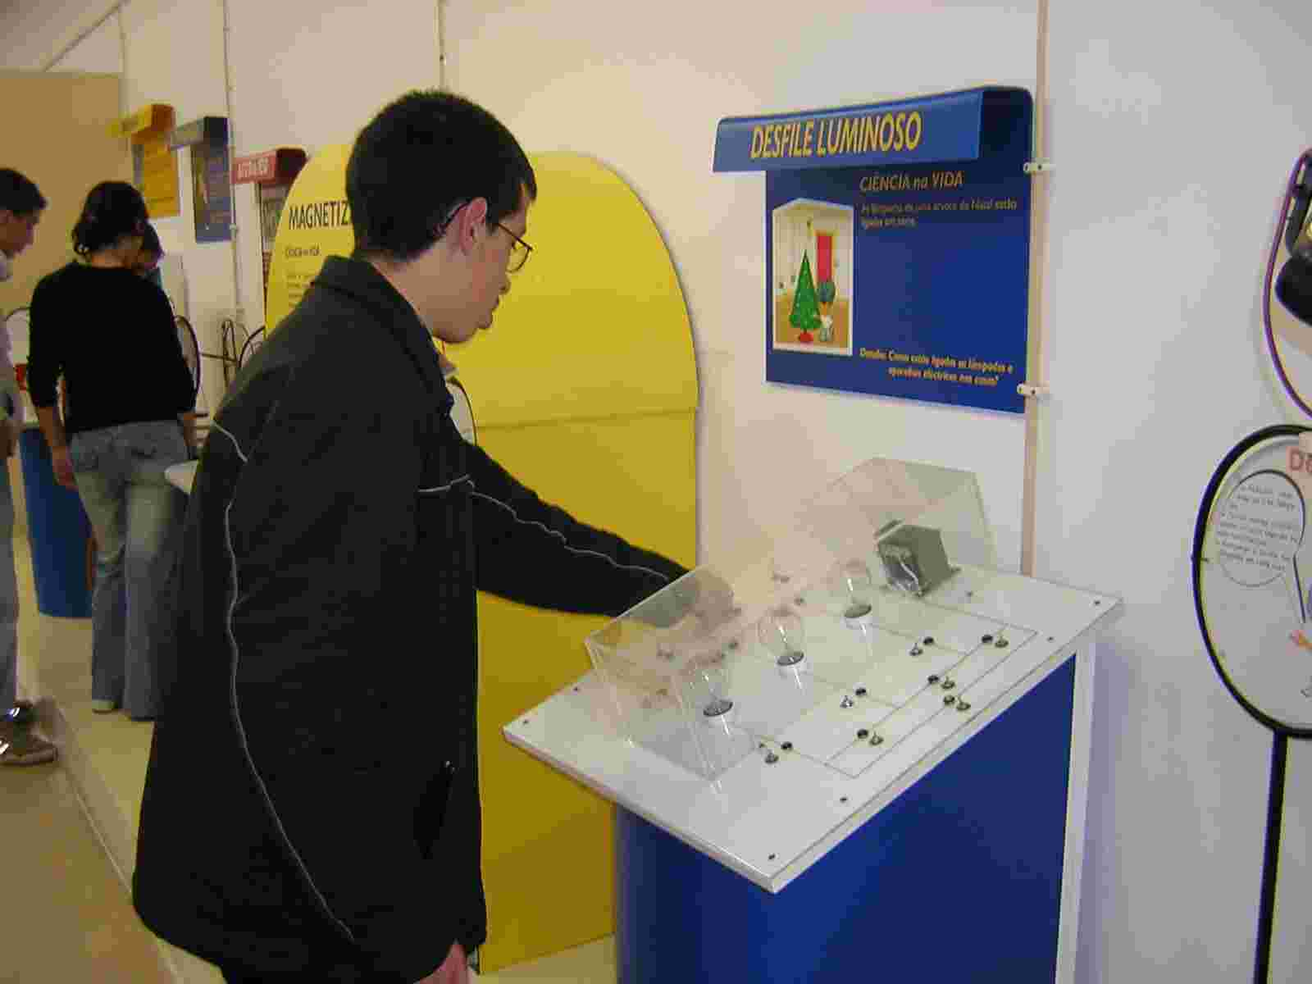
No passado dia 5 de Fevereiro, os alunos dos 8ºs e 9ºs anos realizaram uma visita de estudo a Coimbra.
Na parte da manhã, os alunos visitaram o Exploratório Infante D. Henrique: um centro de exposição interactiva de ciência.
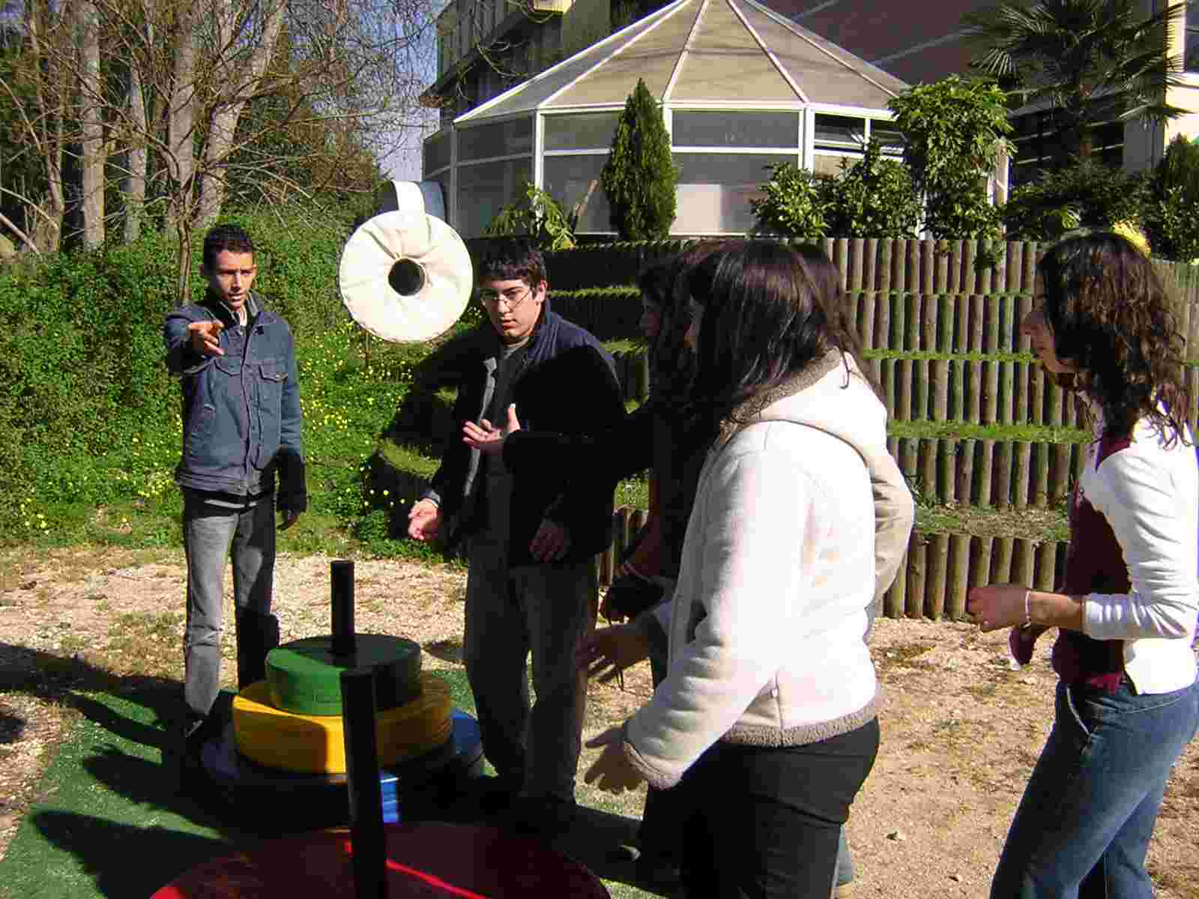
Durante a visita ao Exploratório, os alunos puderam desvendar alguns dos segredos da Ciência que se escondem em fenómenos do quotidiano. Tiveram também, a oportunidade de realizar inúmeras actividades e jogos relacionados com diversos ramos da Ciência: Física, Química, Biologia e Matemática.
Como o tempo estava bastante agradável, algumas das actividades realizaram-se nos jardins do Exploratório. Aí os alunos “descobriram” alguns mistérios da Química dos cheiros. Também puderam visitar a estufa onde observaram plantas carnívoras.
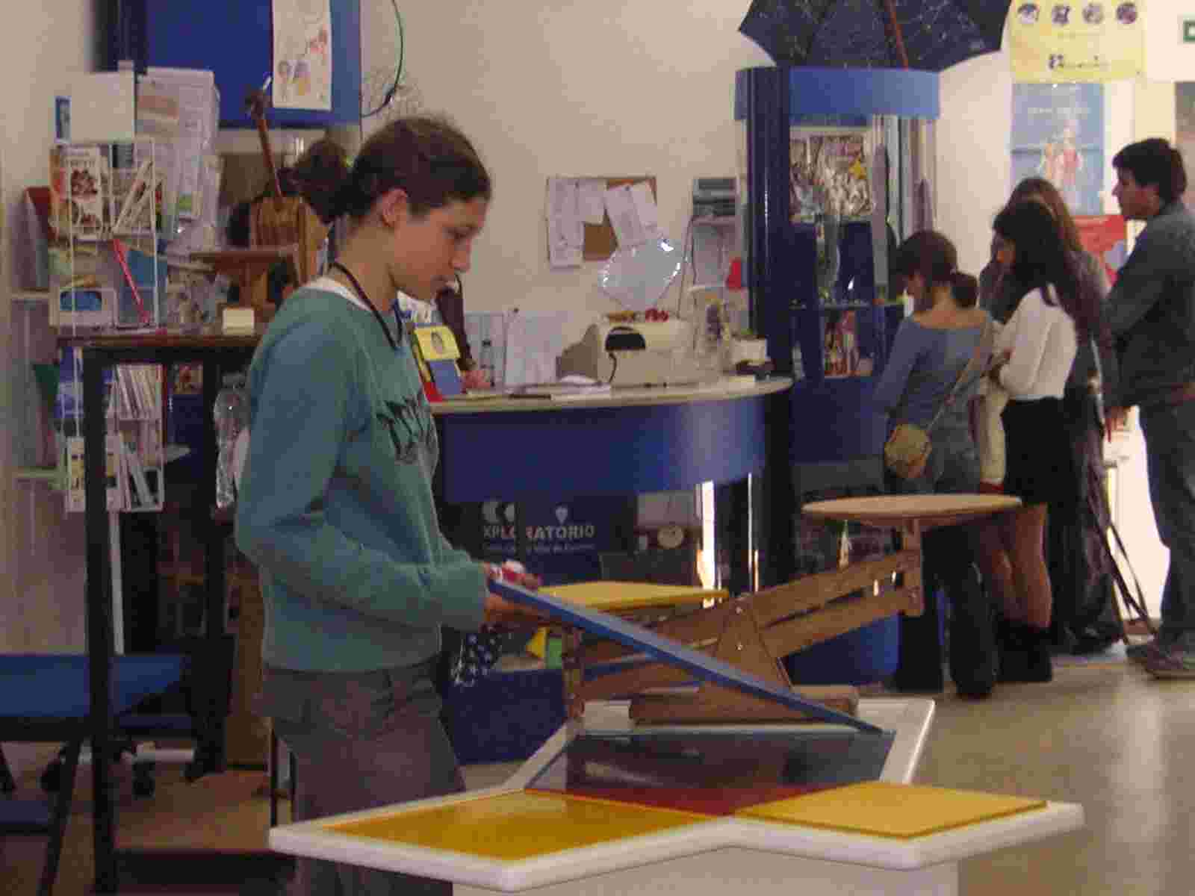
O almoço realizou-se num dos jardins mais bonitos de Coimbra: o Jardim de Santa Cruz. Durante o almoço, professores e alunos conviveram num clima muito agradável e de boa disposição.
Na parte da tarde, os alunos do 8º ano visitaram o Jardim Botânico de Coimbra. Na visita guiada ao Jardim Botânico, os alunos conheceram espécies de plantas bastante fascinantes como por exemplo, uma floresta de bambus (que cresce 30 cm por dia!) e a planta de onde é extraído o aroma da Coca-Cola.
Enquanto os alunos do 8º ano visitavam o Jardim Botânico, os alunos do 9º ano visitaram o Museu de Física da Universidade de Coimbra. Neste museu, puderam conhecer a história da Física em Portugal, nos séculos XVIII e XIX.
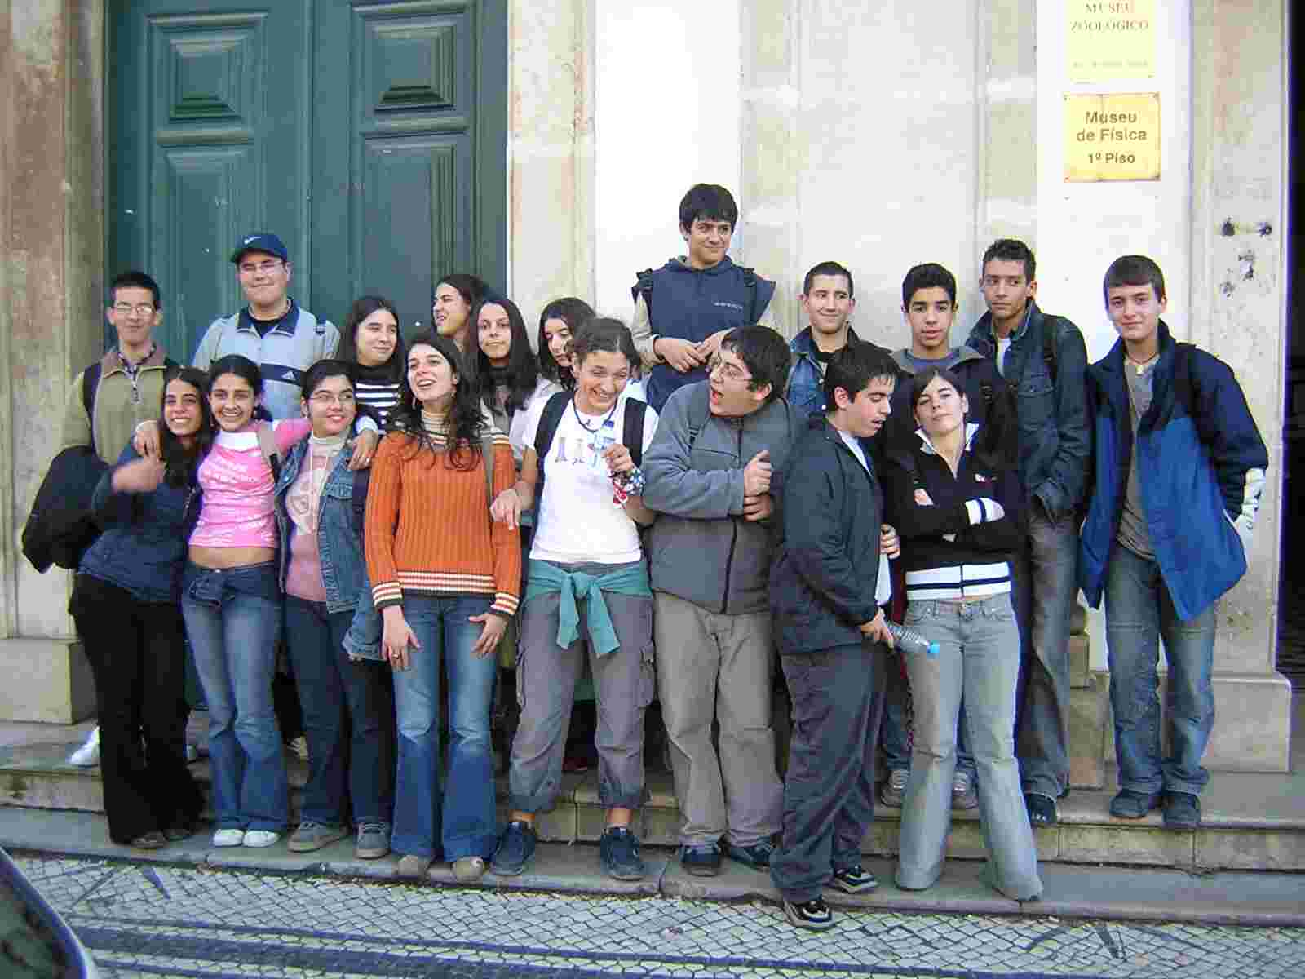
No museu de Física, os alunos tiveram oportunidade de realizar pequenas experiências com réplicas de algumas das peças expostas no museu.
Na viagem de retorno, os alunos vieram entusiasmados a responder a questões sobre Ciência, via SMS de um jogo de Ciência. Este jogo fazia parte de um cartão de telemóvel oferecido pelo Exploratório de Coimbra e pela Yorn.
No final, todos demonstraram satisfação pela visita realizada, sendo pois uma iniciativa a repetir.
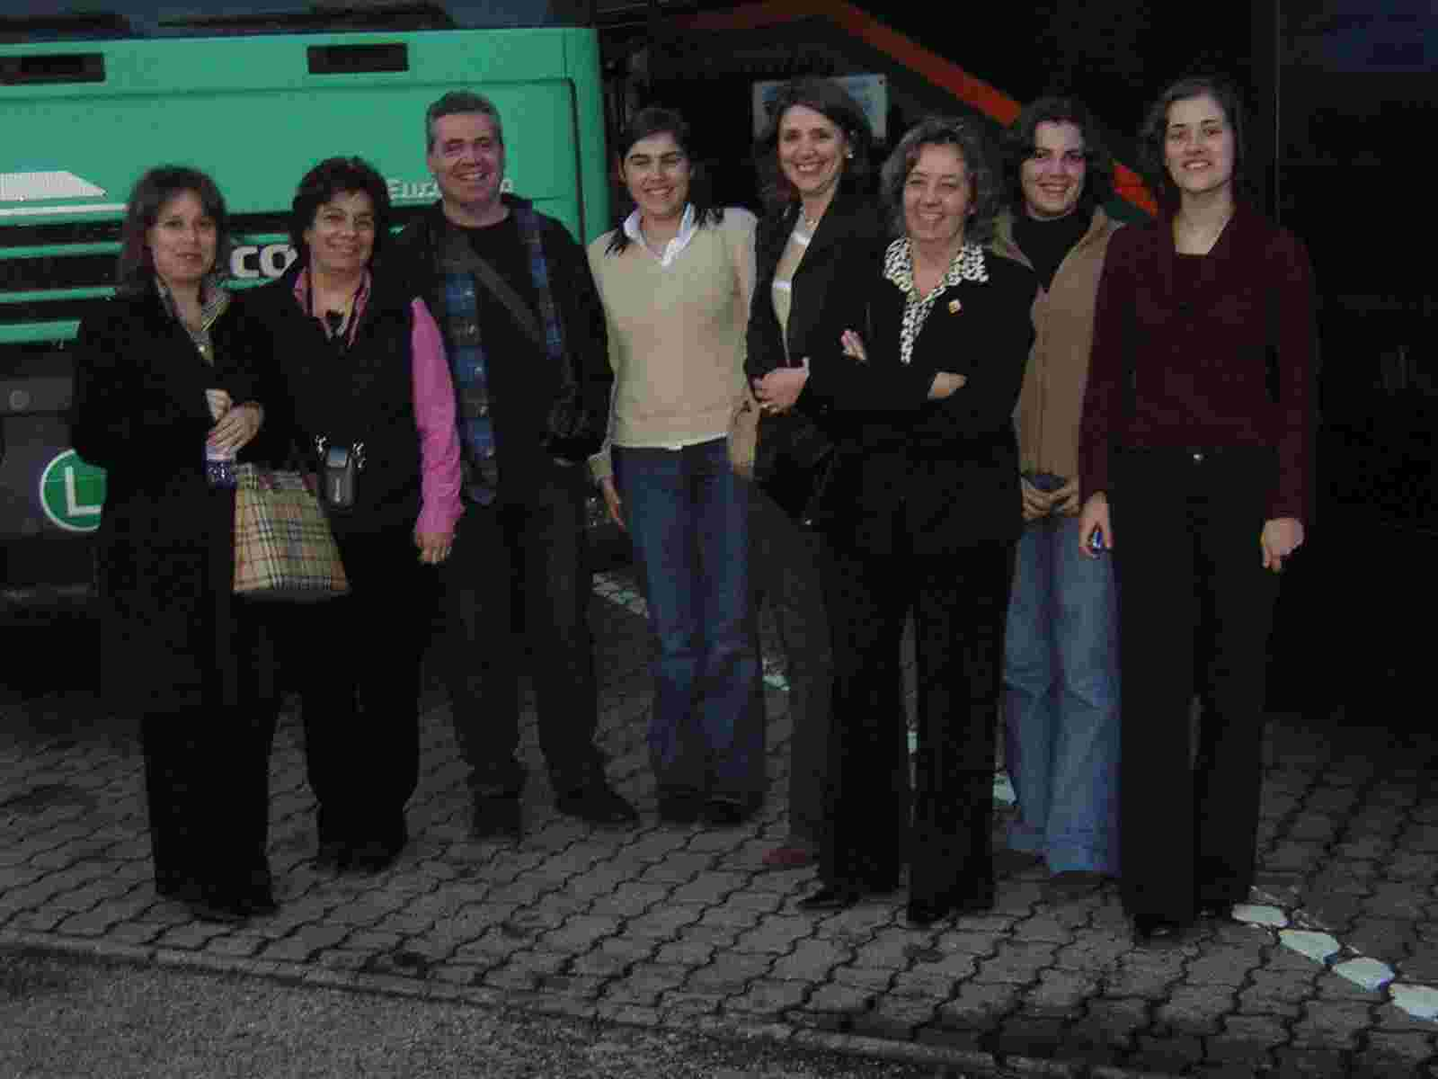

O Núcleo de Estágio de Ciências Físico-Químicas agradece a colaboração dos professores: Alexandra Lopes Cardoso, Isabel Ribeiro, Luís Paulo Martins, Paula Lemos e Teresinha Costa, sem os quais não teria sido possível realizar esta visita de estudo.

